Bolzenanker FAZ II Plus 10/20 K FAZ II Plus 10/20 K gvz BOLZENANKER
fischerwerke

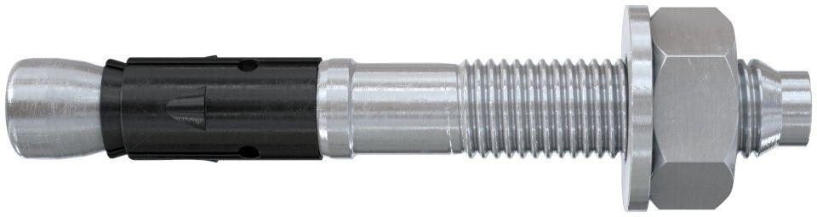Eigenschaften
GTIN:
4048962462982
HAN:
564673
Art der Anker
Bolzenanker
Oberfläche
galvanisch verzinkt
Werkstoff
Stahl
Länge (mm)
85,00
Gewindeart
metrisch
Gewindemaß
M10

